新 书 推 荐

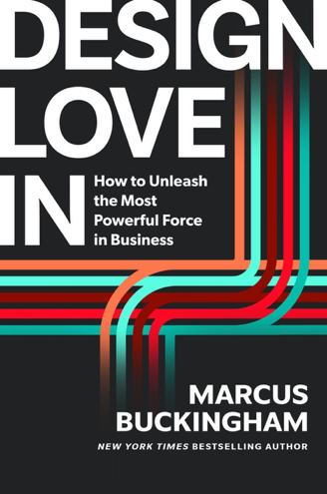
中文书名：《爱的领导力：激活商业中最强大的驱动力》
英文书名：DESIGN LOVE IN: How to Unleash the Most Powerful Force in Business
作 者：Marcus Buckingham
出 版 社：Harvard Business Review Press
代理公司：WME/ANA/Jessica
页 数：240页
出版时间：2026年4月
代理地区：中国大陆、台湾
审读资料：电子稿
类 型：经管
版权已授：英国、美国
Best Sellers Rank:
#13 in Human Resources & Personnel Management (Books)
#26 in Workplace Culture (Books)
#176 in Leadership & Motivation

内容简介：

《纽约时报》畅销书作家、优势运动先驱带来一份大胆的全新蓝图，教你以商业中最强大的力量——爱——来引领。

回想一下，你上一次说出“我太喜欢这个了”是什么时候？也许是因为一款产品超出了你的期待，一次服务体验让你瞬间爱上，或者某个工作时刻激发出了你最好的状态。这种反应并不只是情绪上的，它可以为许多方面赋能。在组织中，它能够激发员工投入，改善绩效表现，并促进长远成功。然而，大多数领导者甚至没有意识到它的存在，更不用说衡量或利用它了。

在《爱的领导力》一书中，人类绩效领域的顶尖研究者、畅销书作家马库斯·白金汉（Marcus Buckingham）揭示了“爱”如何成为绩效与成长的可衡量驱动力。这里的“爱”指的是一种深层联结，它让人感到被看见、被重视、受到鼓舞，而并非只是一种柔软的情感。白金汉指出，领导者作为体验的创造者，可以有意识地将“爱”设计进我们所做的一切之中：与团队成员的互动、公司的政策与实践，以及我们为员工和顾客创造的产品、服务与体验。将爱设计其中，不仅能够释放更深层的承诺、更高的投入度、更强的客户忠诚度和持久的商业成果，也能加强人与人之间的联结，创造一个更美好的世界。

书中结合全球品牌的生动故事、最新研究和个人经历，白金汉说明，激发这种力量并不只是为了变得更加“温情”或“柔软”——它是一种具体的策略：通过有爱的体验来驱动行为，再通过行为推动结果。本书还提供了循序渐进的建议，帮助领导者在自己的所有行动中“将爱设计其中”。

爱，是商业中最强大的力量。本书将向你展示，领导者如何释放这种力量。

作者简介：


马库斯·白金汉（Marcus Buckingham）是一位研究者和畅销书作家，以其在人类卓越表现与个体独特性方面的开创性研究而闻名。三十多年来，他基于数据的洞见深刻影响了人们在工作与生活中发现自身优势的方式。他曾领导开发“优势识别器”（StrengthsFinder），并合著国际畅销书《现在，发现你的优势》（Now, Discover Your Strengths）。此外，他还撰写了多部登上《纽约时报》（New York Times）和《华尔街日报》（Wall Street Journal）畅销书榜的作品，包括《首先，打破一切常规》（First, Break All the Rules）、《脱颖而出》（StandOut）和《热爱工作》（Love + Work）。

目录：

序言：近距离观察
引言：领导者必行之道

第一部分
解构“爱”
1. 体验驱动行为，行为驱动结果
2. 有爱与无爱
3. “爱”的五种感受

第二部分
领导者如何将“爱”设计其中
4.将“爱”设计到团队之中
DLI（将爱设计涉及其中） X 团队指标
5. 将“爱”设计到客户心中
6. 将“爱”设计其中的三项原则
DLI X 客户指标
7. 如何更好地将“爱”设计其中

尾声：站在走廊里
DLI 公司的不可妥协原则
索引

感谢您的阅读！
请将反馈信息发至：版权负责人
Email：Rights@nurnberg.com.cn
安德鲁·纳伯格联合国际有限公司北京代表处
北京市海淀区中关村大街甲59号中国人民大学文化大厦1705室, 邮编：100872
电话：010-82504106, 传真：010-82504200
公司网址：http://www.nurnberg.com.cn
书目下载：http://www.nurnberg.com.cn/booklist_zh/list.aspx
书讯浏览：http://www.nurnberg.com.cn/book/book.aspx
视频推荐：http://www.nurnberg.com.cn/video/video.aspx
豆瓣小站：http://site.douban.com/110577/
新浪微博：安德鲁纳伯格公司的微博_微博 (weibo.com)
微信订阅号：ANABJ2002


